新 书 推 荐

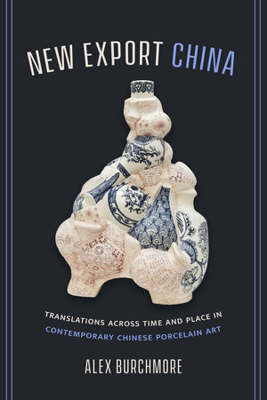
中文书名：《中国新出口：中国当代瓷器艺术中的跨时空表达》
英文书名：New Export China: Translations across Time and Place in Contemporary Chinese Porcelain Art
作 者：Alex Burchmore
出 版 社：University of California Press
代理公司：ANA/Leah Guo
页 数：280页
出版时间：2023年6月
代理地区：中国大陆、台湾
审读资料：电子稿
类 型：艺术研究

内容简介：

为什么那么多中国当代艺术家在作品中使用瓷器？在《中国当代瓷器艺术中的跨时空表达》中，亚历克斯·伯奇莫尔（Alex Burchmore）对一种独特的陶瓷艺术流派进行了深入研究，以描述更广泛的艺术实践框架。伯奇莫尔聚焦上世纪90年代至2010年代四位艺术家——刘建华（Liu Jianhua）、艾未未（Ai Weiwei）、阿仙（Ah Xian）和何善影（Sin-ying Ho）的作品，揭示了陶瓷的材质如何被用来突出中国在全球贸易中的作用，并探索陶瓷作为传播中国艺术、文化和思想的载体的功能。

从其历史谱系和跨文化相关性到其物质魅力和拟人化共鸣，瓷器为艺术家提供了一种独特的方式，在全球和私人之间、大规模生产和手工制作之间，以及国外和国内之间移动。通过剖析瓷器出口的遗产和当前的交流网络，伯奇莫尔最终展示了为什么这种陶瓷实践对于理解中国当代艺术的发展至关重要。

作者简介：

亚历克斯·伯奇莫尔（Alex Burchmore）是澳大利亚悉尼大学博物馆和遗产研究讲师。

媒体评价：

“从古至今，陶瓷在中国不仅仅是一种材料，更是一种语言。亚历克斯·伯奇莫尔（Alex Burchmore）在中国当代艺术中深刻地翻译了这种语言及其变体或口音。”
——姜节泓（Jiang Jiehong），《当代中国艺术》（The Art of Contemporary China）的作者

“亚历克斯·伯奇莫尔不是简单地从艺术品中提取意义，而是向我们讲述了与当代陶瓷艺术创作相关的中国历史、文化和当代社会生活的更广泛故事。这些不仅仅是审美对象；更确切地说，这是一个以概念为导向的集体生产，充满了传统象征主义与当代解构主义之间的模糊性。”
——高名潞（Gao Minglu）《二十世纪中国艺术中的全现代性与先锋性》（Total Modernity and Avant-Garde in Twentieth-Century Chinese Art）的作者

谢谢您的阅读！
请将回馈信息发至：郭丹娅 (Leah Guo)
安德鲁﹒纳伯格联合国际有限公司北京代表处
北京市海淀区中关村大街甲59号中国人民大学文化大厦1705室, 邮编：100872
电话：010-82449325
传真：010-82504200
Email: Leah@nurnberg.com.cn
网址：www.nurnberg.com.cn
微博：http://weibo.com/nurnberg
豆瓣小站：http://site.douban.com/110577/
微信订阅号：ANABJ2002


